
Colegio Ignacio Carrera Pinto
Profesor: Viviana Robles Barra- Daniela Ramos Cárdenas
Fecha: Abril 2020
Correo electrónico: vivianaroblesicp@gmail.com / danielaramosicp@gmail.com

GUÍA LENGUAJE Y COMUNICACIÓN SEGUNDO AÑO BÁSICO

Nombre:__________________________________________Fecha:__________

Objetivo: Organizar y producir cuento a partir de imágenes. Ejercitar la escritura .

Estimada familia:
Si no cuenta con los textos escolares, podrá visualizarlo y descargarlo desde el sitio: www.aprendoenlinea.mineduc.cl/

Con el fin de apoyar el aprendizaje, puede ver los siguientes videos, en la medida de sus posibilidades:
www.yuotube.com

Todas las dudas enviarlas al correo de la profesora.

ACTIVIDAD

Reforzar contenido del cuento y sus partes. Luego debes observar las imágenes y completar el organizador grafico para posteriormente producir un cuento. Recuerda que puedes hacerlo en tu cuaderno si no tienes como imprimir.

EL CUENTO
EL CUENTO ES UNA NARRACIÓN CORTA QUE PROVIENE GENERALMENTE DE LA IMAGINACIÓN, EN LA QUE PARTICIPAN PERSONAJES QUE REALIZAN ACCIONES EN UN LUGAR Y TIEMPO DETERMINADO.

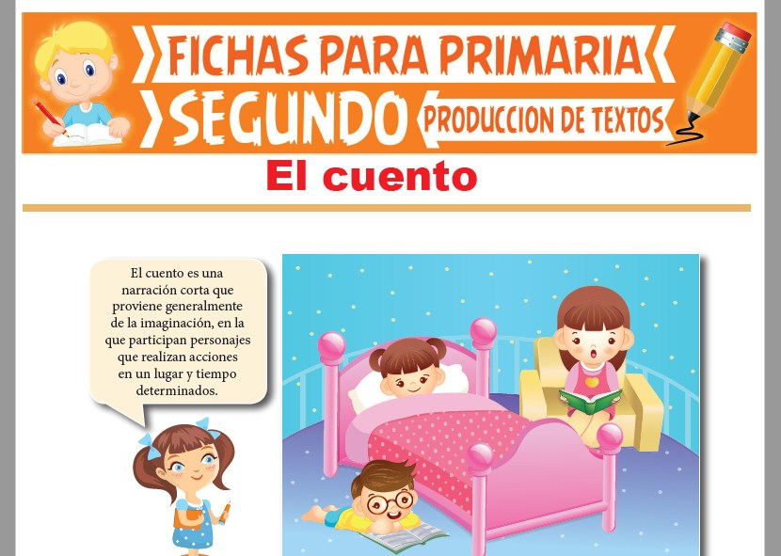
PARTES DEL CUENTO
RECUERDA PARA CREAR CUENTOS DEBES CONOCER SUS PARTES .
INICIO ------ HABÍA UNA VEZ…
NUDO ------ DE PRONTO…
DESCENLACE---- FINALMENTE

TÚ PUEDES CREAR LINDOS CUENTOS SOLO UTILIZA LA IMAGINACIÓN

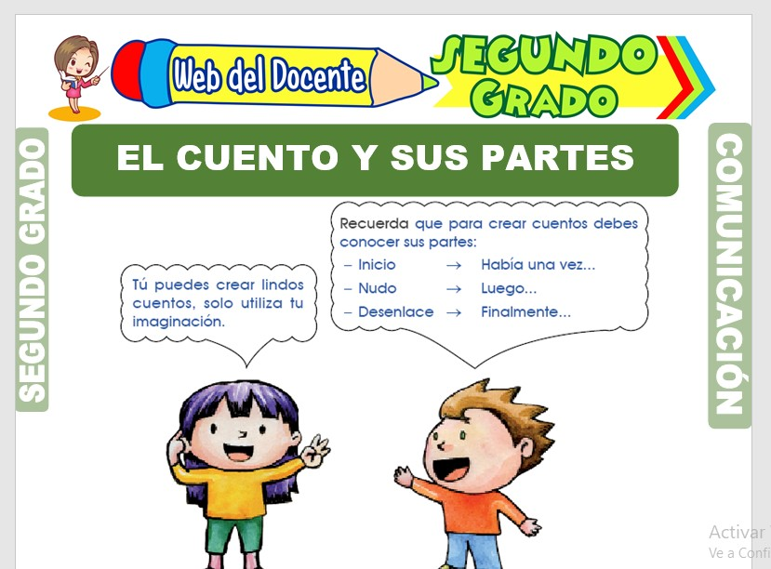

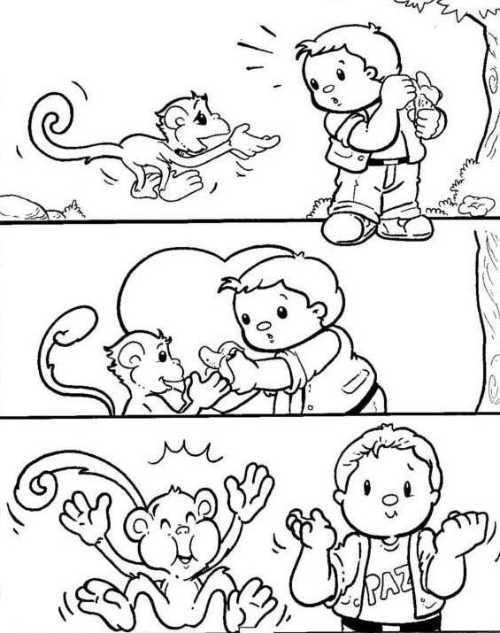

COMPLETA EL ORGANIZADOR GRÁFICO , DE ACUERDO, A LAS IMÁGENES .
TITULO
PERSONAJES
ACCIÓN DE INICIO
ACCIÓN DE DESARROLLO
ACCIÓN DEL FINAL

ESCRIBE LA HISTORIA

HABÍA UNA VEZ : ________________________________________________________________________________________________________________________________________________________________________________________________________________________________________________________________________________________________________________________________

DE PRONTO: ________________________________________________________________________________________________________________________________________________________________________________________________________________________________________________________________________________________________________________________________

FINALMENTE: ________________________________________________________________________________________________________________________________________________________________________________________________________________________________________________________________________________________________________________________________

